Информация о социально-экономическом состоянии
Княгининского района

- Экономика

За 3 месяца 2020 года отгружено товаров собственного производства, выполнено работ и услуг по полному кругу организаций на сумму 1044,6 млн. руб. (114,0% к текущему периоду 2019 года), в т.ч. в разрезе отраслей:
- обрабатывающие производства – 83,8% (874,9 млн. руб.);
- сельское хозяйство – 9,0 % (94,1 млн. руб.);
- строительство – 2,3% (24,1 млн. руб.);
- образование – 0,8% (8,8 млн. руб.);
- здравоохранение – 1,5 % (15,6 млн. руб.);
- деятельность в области культуры, спорта, организации досуга –0,1% (0,5 млн. руб.);
-прочие – 2,5% (26,6 млн.руб.).

Структура отгруженной продукции, работ и услуг
за январь-март 2020 года по полному кругу организаций
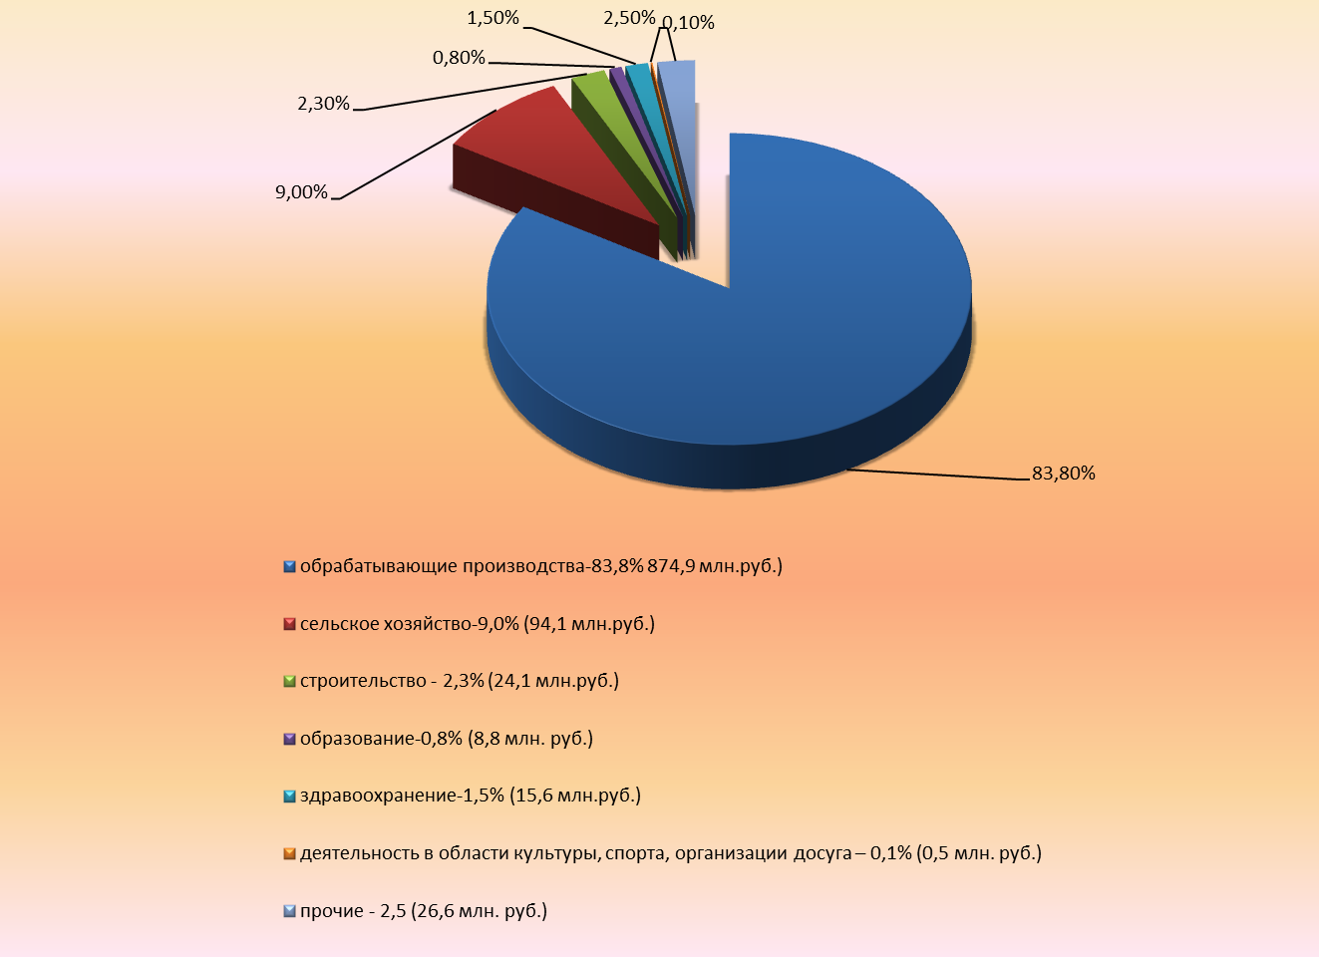

В районе наиболее развиты следующие отрасли экономики: – обрабатывающие производства, на долю которой приходится 874,9 млн. руб. или 83,8% от общего объема отгруженной продукции по району (по полному кругу организаций).

Ключевые предприятия данной отрасли: АО «Княгининское молоко» и АО «Княгининская швейная фабрика».

1.1. Промышленное производство
Обрабатывающие производства района (городского округа) представлены следующими
основными организациями:

Наименование организации | Тип предприятия (крупное, среднее, малое) | Номенклатура выпускаемой продукции
1. ОАО «Княгининское молоко» | крупное | Молоко: цельное сухое –25 %, обезжиренное сухое-1,5 %, цельное сгущенное; сливки сухие –42%; продукция цельномолочная: молоко, кефир, сметана, творог, творожная масса; масло: крестьянское, шоколадное, традиционное; сыры.
- АО «Княгининская швейная фабрика» | крупное | Заказы различных министерств и ведомств

  - Сельское хозяйство
Структура валовой продукции сельского хозяйства по категориям хозяйств
в январе-марте 2020 года
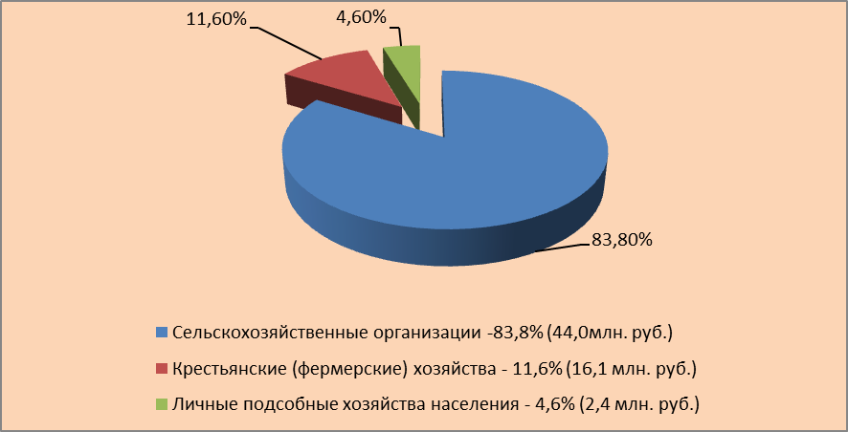

В сельском хозяйстве района (городского округа) насчитывается 5 сельхозпредприятий, на их долю приходится 83,8% сельскохозяйственного производства. Кроме того, зарегистрировано 25 крестьянских (фермерских) хозяйств, на долю которых приходится 11,6% сельскохозяйственного производства, и более 5000,0 личных подсобных хозяйств (4,6%).

Основные показатели сельскохозяйственного производства
(по всем категориям хозяйств)

Показатели | Ед. изм. | 03.2019 | Темп роста к 2018 году,  в % | 03.2020 | Темп роста  к 2019 году,  в %
Поголовье крупного рогатого скота на конец отчётного периода, всего,  в т.ч. коров продуктивного стада | голов | 4719  2355 | 90,0  80,0 | 3959  2029 | 83,9  86,2
Объёмы производства продукции животноводства: | тонн
- молоко | тонн | 2618 | 87,0 | 2062 | 78,8
- мясо (скот и птица на убой в живом весе) | тонн | 119 | 100,0 | 88 | 74,0
Посевные площади сельскохозяйственных культур, в т.ч.  - зерновых культур | тыс. га | 28,2  17,9 | 97,0  88,0 | 28,3  16,1 | 100,4  90,0
Валовой сбор:  - зерновые культуры  - картофель  - овощи открытого грунта | тонн
Урожайность зерновых культур | ц/га
За январь-март 2020 года в сельхозорганизациях от одной коровы надоено в среднем 1218,0 кг молока, что на 46,0 кг меньше, чем за текущий период 2019 года.

Меры государственной поддержки сельхозпроизводителей
(по всем категориям хозяйств)

За 3 месяца 2020 года финансовая поддержка предоставлена на общую сумму 36,0 млн. руб., в том числе по видам поддержки:
Наименование вида поддержки | Сумма поддержки  (млн. руб.) | Число получателей
2019 год
Субсидии на возмещение части затрат на приобретение элитного семеноводства | 0,9 | 9
Субсидии на возмещение части затрат сельскохозяйственных товаропроизводителей на уплату страховых премий по договорам сельскохозяйственного страхования в области растениеводства | - | -
Субсидии на возмещение части затрат сельскохозяйственных товаропроизводителей на уплату страховых премий по договорам сельскохозяйственного страхования в области животноводства | - | -
Субсидии на оказание несвязанной поддержки сельскохозяйственным товаропроизводителям в области растениеводства | 29,0 | 3
Субсидии на поддержку племенного животноводства, в т.ч.: | 0,1 | 3
- на содержание племенного маточного поголовья сельскохозяйственных животных
- на приобретение племенных быков-производителей
- на приобретение семени племенных быков-производителей | 0,1 | 3
- на приобретение племенного молодняка | - | -
Субсидии на возмещение части затрат сельскохозяйственных товаропроизводителей на 1 литр (кг) реализованного товарного молока | 6,1 | 10
Субсидии на возмещение части затрат, связанных с оказанием поддержки сельскохозяйственных товаропроизводителей, в связи с удорожанием приобретенных кормов | - | -
Субсидии на возмещение части затрат на приобретение сельскохозяйственной техники | - | -
Субсидии на стабилизацию и увеличение поголовья крупного рогатого скота | - | -
Субсидии на возмещение части затрат на уплату процентов по кредитам | - | -
Субсидирование части затрат на производство сельскохозяйственной продукции гражданам, ведущим личное подсобное хозяйство | - | -
Поддержка начинающих фермеров, семейные фермы
Прочие субсидии (премии на праздник День работника с/х и перерабатывающей промышленности, реструктуризация задолженности, поддержка кадрового потенциала, оформление земли)

  - Развитие розничной торговли
Розничную торговлю в районе (городском округе) осуществляют 16 организаций, из них
13 крупных и средних, 3 малых, а также 79 предпринимателя без образования юридического лица.

В районе (городском округе) работает 90 магазинов. Функционирует 1 ярмарка выходного дня.

  - Малое предпринимательство

По состоянию на 01.04.2020 в районе зарегистрирован 286 субъектов малого предпринимательства (далее - СМП), в т.ч. 1 средние предприятие, 43 малых предприятия и 242 предпринимателей без образования юридического лица.
Основные виды деятельности малых предприятий: строительство, обрабатывающие производства, сельское хозяйство и др.
Преобладающим видом деятельности малого предпринимательства является торгово-закупочная деятельность. Малому бизнесу принадлежит более 80 торговых точек, 6 предприятий общественного питания, мукомольное производство (ООО «Колобок»), 3 предприятия по строительству (ООО «Княгининский Стройгаз», ООО «Строитель», ООО «Княгининская ДСК») предприятия по автосервису, предприятия по розливу воды (ООО «Бриг», ООО «Водолей»), предприятие по производству крупяных изделий «Крупко» и др.

Динамика развития предпринимательства
 | 2010 | 2011 | 2012 | 2013 | 2014 | 2015 | 2016 | 2017 | 2018 | 2019 | 03.  2020
Количество СМП, в том числе: | 483 | 425 | 363 | 326 | 338 | 326 | 318 | 321 | 309 | 286 | 286
- средние предприятия | 0 | 0 | 1 | 1 | 1 | 1 | 0 | 0 | 1 | 1 | 1
- малые предприятия | 51 | 52 | 53 | 54 | 54 | 54 | 54 | 43 | 43 | 43 | 43
- предприниматели без образования юридического лица | 432 | 373 | 310 | 272 | 284 | 272 | 264 | 278 | 265 | 242 | 242
Доля занятых в малом и среднем предпринимательстве от числа занятых в экономике по всем видам деятельности (%) | 21,9 | 23,1 | 23,0 | 22,5 | 22,6 | 22,5 | 22,3 | 22,5 | 25,6 | 24,4 | 24,4
Доля малого и среднего предпринимательства в общем объёме отгруженных товаров района (%) | 6,8 | 13,0 | 13,8 | 11,2 | 9,0 | 9,9 | 13,3 | 16,4 | 19,0 | 12,9 | 8,0

Меры государственной поддержки СМП

В 2016 году финансовая поддержка предоставлена 3 СМСП на общую сумму 0,25 млн. руб..

В 2017 году за счет средств местного бюджета в рамках муниципальной программы «Развитие предпринимательства Княгининского района» построено здание на площади ярмарки «Выходного дня», объем финансирования составил 3,3 млн. рублей. Благодаря строительству нового здания создано 50 мест, это позволит дополнительно привлечь на ярмарку хозяйствующих субъектов, осуществляющих продажу продовольственных и непродовольственных товаров, местных производителей, в том числе сельхозтоваропроизводителей и личных подсобных хозяйств, кроме того это позволит осуществлять торговлю ежедневно. В итоге реализация данного проекта будет способствовать развитию предпринимательства и увеличению доходов местного бюджета.
В 2018 году финансовая поддержка не предоставлялась.

В 2019 году за счет средств местного бюджета в рамках муниципальной программы «Развитие предпринимательства Княгининского района» на достройку здания на площади ярмарки «Выходного дня», объем финансирования составил почти 0,6 млн. рублей. В итоге реализация данного проекта будет способствовать развитию предпринимательства и увеличению доходов местного бюджета.
В 2020 году за счет средств бюджета в рамках муниципальной программы «Развитие предпринимательства Княгининского района» запланировано финансирование на сумму 1287,8 тыс. рублей. Из них: областной бюджет – 124,2 тыс. рублей, местный бюджет – 1163,6 тыс. рублей.

Наименование вида поддержки | Сумма поддержки  (тыс.руб.) | Количество получателей
2020 год
Финансовая поддержка, предоставленная СМП в рамках реализации государственной программы
Предотвращение влияния ухудшения экономической ситуации на развитие отраслей экономики, в связи с распространением новой коронавирусной инфекции (СOVID-19) | 124,2 | -
Финансовая поддержка, предоставленная СМП, в рамках муниципальной программы развития малого предпринимательства
Предоставление субсидий на возмещение части затрат субъектов малого и среднего предпринимательства, связанных с приобретением оборудования в целях создания и (или) развития, либо модернизации производства товаров (работ, услуг) | 350,0 | -
Предоставление субсидии на развитие АНО «Княгининский центр развития бизнеса» | 813,6 | -

Местный бюджет

Бюджет за 1 квартал 2020 года исполнен с дефицитом -4,7 млн. руб.

 | 2010 | 2011 | 2012 | 2013 | 2014 | 2015 | 2016 | 2017 | 2018 | 2019 | 03.  2020
ДОХОДЫ БЮДЖЕТА, млн. руб. | 310,5 | 308 | 382,5 | 272,7 | 418,4 | 408,2 | 400,8 | 412,6 | 428,9 | 487,6 | 97,0
Налоговые и неналоговые доходы,  млн. руб. | 92,5 | 91.4 | 114,5 | 83,6 | 82,1 | 126,6 | 148,3 | 157,5 | 166,3 | 182,6 | 39,3
- из них налоговые доходы, млн. руб. | 83,6 | 83.4 | 103,9 | 76,6 | 72,8 | 117,5 | 138,8 | 145,1 | 155,9 | 167,8 | 38,5
Безвозмездные перечисления от бюджетов других уровней и прочие безвозмездные поступления, млн. руб. | 217,9 | 216,6 | 267,9 | 189,3 | 336,3 | 281,5 | 252,5 | 255,1 | 262,5 | 305,1 | 57,7
РАСХОДЫ БЮДЖЕТА, млн. руб. | 310,3 | 307,7 | 371,1 | 265,6 | 431,4 | 412,4 | 379,3 | 403,2 | 410,1 | 463,1 | 101,7
Дефицит (-) / профицит (+), млн. руб. | 0,2 | 0,356 | 11,4 | 7,1 | -13,0 | -4,2 | 21,5 | 9,4 | 18,8 | 24,5 | -4,7
Дефицит (-) / профицит (+), в % к расходам | 0,06 | 0,1 | 3,1 | 2,7 | 3,0 | 1,0 | 5,7 | 2,3 | 4,6 | 5,3 | 4,6

За январь-март 2020 года в налоговых доходах основную часть составили:
- налог на доходы физических лиц – 31,1 млн. руб. или 80,8% от налоговых доходов;
- налоги на товары (работы, услуги) реализуемые на территории РФ – 1,8 млн. руб. или (4,7%)
-земельный налог -1,2 млн.руб. (3,1 %)
- налоги на совокупный доход – 3,9 млн. руб. (10,1%).

В неналоговых доходах основные поступления приходились на:
- доходы от использования имущества, находящегося в муниципальной собственности – 0,63 млн. руб. или 82,9% от неналоговых доходов;
-штрафные санкции и возмещение ущерба -0,12 млн. руб., или 15,8%;

За 1 квартал 2020 года наибольший объем расходов бюджета района приходился на финансирование:
- образования – 49,6 млн. руб. или 48,8% от всех расходов бюджета;
-национальная экономика -6,7 млн. руб. (6,6%);
-общегосударственные вопросы -11,9 млн.руб. (11,7%)
- культура, кинематография – 11,9 млн. руб. (11,7%);
- физическая культура и спорт – 9,7 млн. руб. (9,5%);
-национальная безопасность и правоохранительная деятельность -3,2 млн. руб. (3,1%);
-ЖКХ -5,8 млн. руб.(5,7%).

- Инвестиционная деятельность

Всего за январь-март 2020 года объем инвестиций в основной капитал за счет всех источников финансирования по полному кругу организаций с составил 22,3 млн. руб., в т.ч. в разрезе отраслей:
- обрабатывающие производства – 34,9% (7,8 млн. руб.);
- сельское хозяйство – 45,3% (10,1 млн. руб.);
- торговля оптовая и розничная – 2,2% (0,5 млн. руб.);
-строительство – 1,5 % (0,34 млн.руб.);
- образование – 10,3% (2,3 млн. руб.);
- прочие –5,7% (1,26 млн. руб.).
Объем инвестиций по субъектам малого предпринимательства - 2,3 млн. руб.

4. Занятость и доходы населения
Занятость населения
За 3 месяца 2020 года в структуре работающего населения района (городского округа) около 63,3% от числа занятых в экономике по всем видам деятельности составили работающие на крупных и средних организациях, порядка 22,5% - в малом бизнесе (остальные заняты в домашнем хозяйстве производством продукции для реализации, в различных филиалах (Ростелеком, газовый участок, пожарная часть, банка), т.е. организации которые не отчитываются в статистику).

Оплата труда

За январь - март 2020 года среднемесячная заработная плата работающих по полному кругу организаций составила 29022,5 руб., по крупным и средним организациям - 31925,2 руб., в малом предпринимательстве – 16947,4 руб.

По крупным и средним организациям наиболее высокий уровень заработной платы за январь-март 2020 года отмечался в отрасли «обрабатывающие производства» - 36207,3 рублей и отрасли «образование» – 35000,0 рублей.

5. Информация о выполнении программы развития производительных сил
Княгининского района (городского округа)

В 2012 году в районе (городском округе) разработана и утверждена «Программа развития производительных сил Княгининского района на 2013-2020 годы» (утверждена постановлением Администрации Княгининского района от 18.12.2012 №1632, с изменениями внесенными в нее постановлениями администрации Княгининского района от 22.05.2014 №866 и от 25.05.2015 №851, от 23.05.2016 №1119).
В рамках ПРПС за 2019-2021 годы запланировано к реализации 30 проектов (мероприятий), привлечение 1305,49 млн. руб. инвестиций, что позволит увеличить объём отгруженной продукции на 8307,64 млн. руб., налоговые и неналоговые поступления в консолидированный бюджет области на 85,67 млн. руб., создать 77 новых рабочих места.

По итогам 2019 года в рамках ПРПС реализовывалось 23 проекта (мероприятий), вложено инвестиций – 144,27 млн. руб., что позволило увеличить объём отгруженной продукции на 2690,16 млн. руб., налоговые и неналоговые поступления в консолидированный бюджет области – на 25,07 млн. руб., создать 24 новых рабочих места.
За счет субъектов малого предпринимательства, реализующих проекты в рамках ПРПС, было вложено 28,0 млн. руб. инвестиций, прирост отгруженной продукции составил 172,3 млн. руб., налоговых поступлений – 11,16 млн. руб., создано 9 новых рабочих места.
В 2016 году в рамках ПРПС введены в эксплуатацию (построены, модернизированы, реконструированы) следующие объекты:
Модернизация головного предприятия АО "Княгининское молоко" в г. Княгинино (64,0 мл..руб., 3 новых рабочих места);
Реконструкция животноводческих комплексов, на 200 голов в ЗАО "Покровская слобода" (1,5 млн.руб);
Приобретение энергосберегающей, высокопроизводительной техники (22,5 мл..руб., 2 новых рабочих места);
Строительство здания на площади «Ярмарки выходного дня» в г. Княгинино (0,54 млн.руб.);
Строительство 3-х торговых центров в г. Княгинино (4,0 мл..руб., 2 новых рабочих места);
Благоустройство "Бульвара желаний" в г. Княгинино (8,07 млн.руб.);
Региональный проект «Обеспечение устойчивого сокращения непригодного для проживания жилого фонда», реализуемый в рамках Национального проекта «Жилье и городская среда» (26,44 млн.руб.);
Региональный проект «Современная школа», реализуемый в рамках Национального проекта «Образование» (12,49 млн.руб.);
Региональный проект "Чистый регион", реализуемый в рамках Национального проекта "Экология" (3,04 млн.руб.);
Реконструкция объекта транспортной инфраструктуры - здания автостанции, расположенного по адресу: Княгининский район, г. Княгинино, ул. Ленина, д. 74 (1,69 млн.руб.).

Не начали реализацию запланированные на 2019 году проекты (мероприятия):
0

6. О реализации программ (проектов), основанных на местных инициативах
В Княгининском районе (городском округе) проекты по поддержке местных инициатив реализуются с 2015 года.
В 2015 году было реализовано 2 проекта на общую сумму 1482,8 тыс. руб., в том числе за счет средств областного бюджета – 478,7 тыс. руб.
Основные проекты, реализованные в 2015 году:
- Благоустройство старого кладбища г. Княгинино;
- Ремонт памятника в д. Андреевка Княгининского района погибшим войнам в годы ВОВ.
В 2016 году прошли конкурсный отбор 7 проектов на общую сумму -4788,7 тыс. руб., в т.ч. субсидия за счет средств областного бюджета – 2474,4 тыс. руб.
Основные проекты, реализованные в 2016 году:
- «Чистое село» - устройство контейнерных площадок для сбора ТБО в селе Урга Княгининского района Нижегородской области;
- Благоустройство памятника воинам-землякам, павшим в годы Великой Отечественной Войны 1941-1945 гг. в с. Белка Княгининского района Нижегородской области;
- «С памятью в сердце» Благоустройство территории сельского кладбища в с. Рубское Княгининского района Нижегородской области;
- Ремонт участка дороги по ул. Школьная в поселке возрождение Княгининского района Нижегородской области;
- «Благоустройство территории кладбища в с. Троицкое Княгининского района»;
- «Благоустройство площади «Победы» в городе Княгинино Княгининского района Нижегородской области»;
- «Людям память нужна» - благоустройство территории обелиска погибшим воинам в селе Покров Княгининского района Нижегородской области.
В 2017 году прошли конкурсный отбор 5 проектов на общую сумму -5415,1 тыс. руб., в т.ч. субсидия за счет средств областного бюджета – 2385,9 тыс. руб.
Основные проекты, реализованные в 2017 году:
- Благоустройство сквера в городе Княгинино Княгининского района Нижегородской области город Княгинино – (общая сумма проекта – 4400,0 тыс. рублей);
- "Бессмертны ваши подвиги, герои-земляки" - ремонт памятного мемориала павшим воинам в Великой Отечественной Войне в д. Соловьево Княгининского района Нижегородской области Деревня Соловьево Соловьевского сельсовета (общая сумма проекта – 552,9 тыс. рублей);
- Ремонт памятника погибшим воинам в селе Островское Княгининского района Нижегородской области Село Островское Ананьевского сельсовета (общая сумма проекта – 246,4 тыс. рублей).
- Благоустройство территории родника в поселке Возрождение Возрожденского сельсовета (общая сумма проекта – 131,1 тыс. рублей);
- Устройство спортивного стадиона с искусственным покрытием в село Белка -560,6 тыс.руб.
Основные проекты, реализованные в 2018 году:
- Ремонт дороги по ул. Поперечная и то дома № 8 по ул. Поперечная к кладбищу с. Егорьевское Княгининского района Нижегородской области (393,3 тыс.руб.);
- Ремонт памятника воинам в селе Ананье Княгининского района Нижегородской области (324,4 тыс.руб.);
-«Память жива» - ремонт памятного мемориала павшим воинам ВОВ в селе Шишковердь Княгининского района Нижегородской области (255,9 тыс.руб.);
- Благоустройство памятника воинам-интернационалистам в городе Княгинино Княгининского района Нижегородской области (3853,5 тыс.руб.).

Основные проекты, реализованные в 2019 году:
Благоустройство природного водоисточника "Лунка" в городе Княгинино - 3,2 млн. рублей;
«Бессмертны ваши подвиги, герои-земляки" - ремонт памятного мемориала павшим воинам в Великой Отечественной Войне д. Бубенки Княгининского района Нижегородской области - 572,5 тыс. рублей;
«Слава Вам, павшие!» - ремонт памятного мемориала павшим воинам ВОВ в п. Возрождение Княгининского района Нижегородской области – 104,8 тыс. рублей;
«Солнышко» - устройство детской игровой площадки в с. Покров Княгининского района Нижегородской области – 250,4 тыс. рублей;
Текущий ремонт участка переезда через р. Глининка с ул. Центральная на ул. Новая в д. Ивановка Княгининского района Нижегородской области –323,5 тыс. рублей;
Ремонт подъезда к д. Сергиевка Княгининского района Нижегородской области – 569,6 тыс. рублей;
Ремонт памятника погибшим воинам в годы ВОВ в с. Троицкое Княгининского района Нижегородской области – 354,3 тыс. рублей.

В 2020 году планируется реализация следующих проектов ПМИ:
- Ремонт памятника павшим воинам в годы ВОВ в с. Егорьевское Княгининского района Нижегородской области – 491,8 тыс. рублей»
- «Никто не забыт!» - ремонт памятника погибшим воинам в Великой Отечественной войне в с. Спешнево Княгининского муниципального района Нижегородской области» - 496,2 тыс. рублей;
- Благоустройство сквера имени А.И. Люкина в городе Княгинино Княгининского района Нижегородской области – 4757,4 тыс. рублей.

7. Информация об обеспеченности социальными объектами и уровне их износа
(раздел обновляется 1 раз в год, по итогам года)

В Княгининском районе (городском округе) функционируют следующие объекты социальной инфраструктуры:

Вид учреждений | Количество учреждений | из них с уровнем износа:
Вид учреждений | Количество учреждений | 100% | 60-99% | менее 60%
Дошкольные учреждения | 13 | 1 | 1 | 11
Дневные общеобразовательные учреждения | 6 | 0 | 0 | 6
Культурно-досуговые учреждения, в т.ч.: | 33 | 0 | 29 | 4
- дома культуры | 15 | 0 | 14 | 1
- библиотеки | 15 | 0 | 13 | 2
- учреждения культуры дополнительного образования детей | 3 | 0 | 2 | 1
-…
Учреждения здравоохранения | 1 | 0 | 0 | 1
Учреждения социальной защиты населения | 3 | 0 | 0 | 3
Всего: | 56 | 1 | 30 | 25

Перечень объектов социальной инфраструктуры с наибольшим процентом износа
(указать все объекты с процентом износа 100%)

№  п/п |  | Наименование  объекта | Год ввода в эксплуатацию | %  износа | Информация по использованию объекта
1. Образование
Учреждения дошкольного образования
1 учреждение с износом 100%:
1.1 |  | Филиал МБОУ «Княгининская СШ №2» ДОУ детский сад «Чебурашка» | 1962 | 100 | Численность воспитанников – 10 чел.  Количество мест - 12.  Фактическая загруженность – 83,3%.  Численность педагогического состава - 2 чел.  Площадь - 501 кв.м.
Общеобразовательные учреждения
0 учреждений с износом 100%:
1.3 |  | МБОУ «…» |  | 100 | Численность учащихся – __ чел.  Количество мест – __.  Фактическая загруженность – __%.  Численность педагогического состава - __ чел.  Площадь - ___ кв. м
2. Здравоохранение
2.1 |  | Всего 0 учреждений здравоохранения с износом 100%,  из них:
 |  | ГБУЗ НО «… центральная районная больница»: |  |  | - ___ коек круглосуточного пребывания;  - __ коек дневного пребывания;  - поликлиника на ___ посещений в смену;  - ___ врачебных амбулаторий;  - ___ ФАП
 |  | - ___________ участковая больница; |  | 100 | - _ коек круглосуточного пребывания;  - __ коек дневного пребывания
 |  | - ___________ участковая больница; |  | 100 | - _ коек круглосуточного пребывания;  - __ коек дневного пребывания
 |  | - ___ ФАП | от ___  до ___ | 100
3. Культура и досуг
Всего 0 культурно-досуговых учреждений с износом 100%,
из них:
1 Домов культуры:
3.1 |  | ___________ сельский Дом культуры |  |  | Число посадочных мест – __.  Площадь – ___ кв. м
3.2 |  | …
0 библиотек:
3.3
3.4 |  | …
0 учреждений культуры дополнительного образования детей:

3.5 | МБОУ ДОД «________ детская школа искусств» |  |  | 100 | Число посадочных мест – __.  Площадь – ___ кв. м
3.6 | …
4. Социальная защита населения
4.1 |  | ГБУ НО «_____________ дом-интернат для престарелых и инвалидов» |  | 100 | Численность престарелых и инвалидов - ___ чел.  Количество мест – ___.  Площадь – ____ кв. м
4.2 |  | ГКУ НО «Социальный реабилитационный центр для несовершеннолетних ___________ района» |  | 100 | Количество мест – __.  Площадь – ___ кв. м
4.3 |  | …
5. Спорт
5.1 |  | МБОУ ДОД «Детско-юношеская спортивная школа» |  | 100 | Численность занимающихся - ___.  Численность основного персонала - ___.  Площадь - ___ кв.м.
5.2 |  | …

